Informe de Seguimiento
Plan de Acción – Política Pública de y para la Adultez
2018

Subdirección para la Adultez

Fecha: marzo 2019

Tabla de contenido

T
Contenido
1. Introducción 3
2. ANÁLISIS DE LA POLÍTICA POR CATEGORÍAS: 3
2.1 Capacidad Institucional: 3
2.2 Territorialización de la política: 5
2.3 Articulación de la política y los servicios: 5
El reporte de las acciones en el marco del Plan Cuatrienal permite la visibilización de acciones y estrategias en favor de este curso vital. 5
2.4 Intersectorialidad: 5
2.5 Participación social: 6
2.6 Enfoque diferencial: 6
3. Describa las actividades desarrolladas respecto a los componentes de Política 8
Dimensión: Socioeconómica 8
Eje: Adultas y adultos con trabajo digno y decente, y oportunidades económicas. 8
4. CONCLUSIONES 12
5. RECOMENDACIONES 12

INTRODUCCIÓ

1. Introducción

Desde mediados de 2016, las Secretarías Distritales de Integración Social y Planeación, tomaron la decisión de someter a un proceso de evaluación y análisis la Política Pública de y para la Adultez.
Lo anterior, con el fin de determinar su pertinencia, sus principales debilidades y falencias, como también, identificar sus potencialidades, para de esta forma determinar la necesidad de continuar o no con la implementación de la misma, y en caso de continuar, de qué forma se le podría brindar una nueva dimensión y perspectivas a la luz de los actuales contextos sociales, políticos, económicos y culturales en que se desenvuelve la población adulta del Distrito y la sociedad en general.
A partir de esas recomendaciones, las dos entidades presentaron ante el Comité Operativo Distrital de Adultez (CODA) y ante la Comisión Intersectorial Poblacional (CIPO), los resultados de la evaluación realizada por la SDP, y se acordó avanzar que la Subdirección para la Adultez, junto con la Dirección Poblacional, avanzarían en la redacción del documento de Exposición de Motivos y el Proyecto de Decreto, los cuales fueron presentados ante la CIPO en el mes de diciembre de 2018.
Durante 2018 se solicitó periódicamente la información de las acciones y estrategias por cada dimensión de la Política Pública, a cada uno de los sectores responsables, con el fin de entregar las cifras correspondientes a las estrategias y programas mientras el Decreto de la Política Pública se encuentre vigente.

2. ANÁLISIS DE LA POLÍTICA POR CATEGORÍAS:

2.1 Capacidad Institucional:
2.1.1 Avances

En el marco del desarrollo del Comité Operativo Distrital de Adultez se estructuró el Plan Cuatrienal, luego de que el Equipo de Políticas Públicas de la Subdirección para la Adultez, realizara una revisión detallada de todos los Proyectos de Inversión que hacen parte del actual Plan de Desarrollo Distrital con sus respectivas metas, con el fin de determinar cuáles proyectos y metas podrían aportar a la implementación de la Política.

Los principales instrumentos de apoyo fueron las Fichas de Estadística Básica de Inversión Distrital EBI-D. A partir de este insumo, se fueron realizando permanentemente ajustes de tipo técnico al Plan de forma interinstitucional, a partir de los lineamientos de la Secretaría Distrital de Planeación.

A continuación, se presenta un resumen del Plan Cuatrienal, en su versión final de diciembre de 2017, en términos de acciones y metas, que involucra la participación de 14 entidades del orden distrital y que se mantuvo durante 2018:

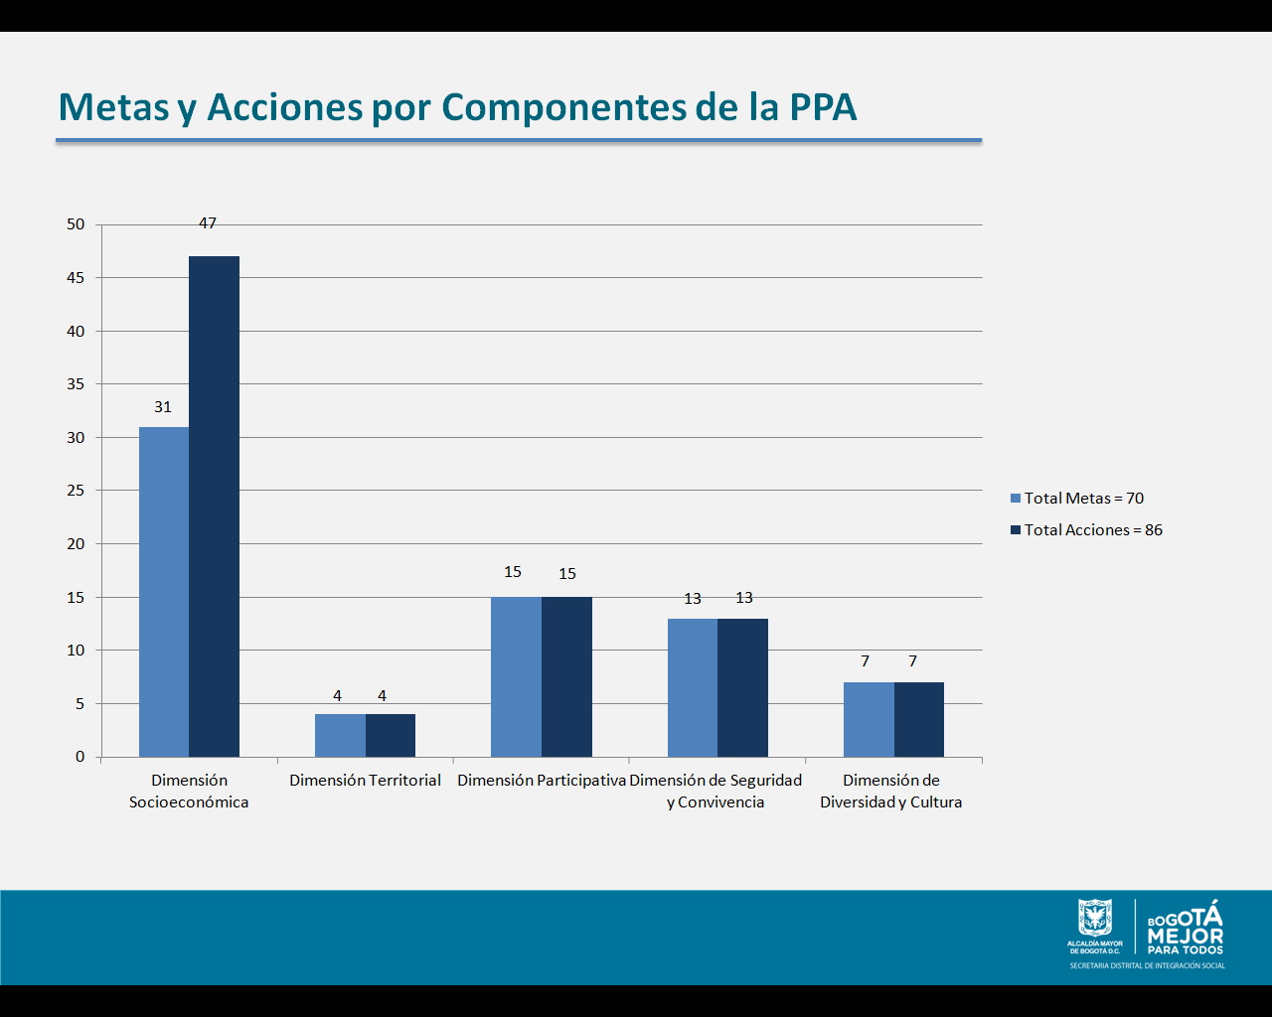

De manera simultánea, la Secretaría Distrital de Integración Social, en el marco de su misionalidad, acompañó el proceso de análisis y evaluación de la Política Pública de y para la Adultez.

2.1.2 Dificultades
- En algunos casos no se reportan los avances de las acciones puesto que no se cuenta con datos específicos de la atención.
- La entrega del reporte de las acciones por parte de las entidades no se hace de manera oportuna.

2.2 Territorialización de la política:

La formulación de los Planes de Acción Locales de esta Política se llevó a cabo en el marco del desarrollo del plan de trabajo territorial acordado por parte de las Direcciones Poblacional, Territorial y de Análisis y Diseño Estratégico de la Secretaría Distrital de Integración Social, para la formulación de los Planes de acción Locales de las Políticas Públicas Poblacionales.
Se resalta el hecho de que a través de los Planes Locales, se hayan definido de manera conjunta, tanto las problemáticas que involucran a las personas adultas en las diferentes localidades, como las acciones estratégicas a desarrollar en respuesta a las mismas, por los diferentes sectores, a saber, público, privado y tercer sector.

2.3 Articulación de la política y los servicios:

El reporte de las acciones en el marco del Plan Cuatrienal permite la visibilización de acciones y estrategias en favor de este curso vital.

2.4 Intersectorialidad:
Las agendas de las sesiones del Comité Operativo Distrital de Adultez e incluso de los Comités Operativos Locales de Adultez, durante al año 2018 estuvieron dirigidas al seguimiento, ajuste y reporte de las acciones de acuerdo con cada una de las dimensiones de la Política, en los Planes de Acción Cuatrienal.

2.5 Participación social:
Aunque en varias localidades se considera importante involucrar y fortalecer la participación de representantes de la sociedad civil y organizaciones sociales, en el marco del desarrollo del Comité Operativo Local de Adultez, en localidades como Usme, Teusaquillo y Los Mártires resalta la participación de la sociedad civil, fundamentalmente en relación con las Juntas de Acción Comunal.

2.6 Enfoque diferencial:
Durante 2018 se fortalecieron doce (12) procesos y organizaciones de mujer y género que se mencionan a continuación:
1. Fortalecimiento de instancias: En el marco del Día Internacional de Acciones por la Salud de las Mujeres, la Gerencia de Mujer y Género, desarrolló un ejercicio de socialización de la PPMYEG , cuidado y autocuidado con organizaciones sociales de mujeres de la localidad de Chapinero que asisten al Comité Operativo local de Mujer y Equidad de Género. En el espacio mencionado, las mujeres destacaron los problemas de participación que tienen todavía en la localidad, especialmente en barrios que están en la periferia de la localidad y presenta también situaciones de violencia de género, por lo que los ejercicios que se desarrollaron con ellas fueron relevantes en la medida que les permitió dialogar frente al tema y pensar estrategias de fortalecimiento organizacional que les conceda la posibilidad de tener mayor incidencia en los procesos del territorio"
2. Fortalecimiento Organizativo: Con el ánimo de fortalecer los procesos organizativos de las mujeres indígenas del Cabildo Kichwa de la localidad de Engativá, la Gerencia lideró un proceso de sensibilización en torno a la Política Pública de Mujeres y Equidad de Género, desarrollando ejercicios de reflexión frente a los derechos que están consagrados en la Política Pública y las necesidades que tienen las mujeres en su comunidad para tener una participación más incidente y con mayor representación.
3. Nuevas expresiones: Se realizó un torneo de microfútbol con mujeres diversas y comunidad en general del Barrio San Luís de la localidad de Chapinero, con el ánimo de iniciar procesos de fortalecimiento con mujeres que se han empoderado a través del deporte en pro de eliminar todo tipo de estereotipos de género por orientación sexual diversa. En ese sentido, es importante destacar que doce (12) equipos de mujeres participaron en este ejercicio, los cuales fueron conformados por organizaciones como AYZ, Chicas Rural, unión Femenina, The Football Alliance, Rueda como niña y Súbase a la bici."
4. Fortalecimiento de instancias: En el marco del fortalecimiento y la promoción de la participación, la Gerencia de Mujer y Género acompañó el desarrollo de una Feria de Servicios en la localidad de Engativá, en la que la organización Pride Bogotá realizó presentaciones artísticas y culturales sobre las violencias que se ejercen hacia las personas de los sectores LGBT y los tipos de discriminación a los cuales se ven expuestos por su identidad de género y orientación sexual."
5. Fortalecimiento de instancias: Se desarrolló un proceso de fortalecimiento organizativo en temas de Política Pública de Mujer y Equidad de Género, cuidado y autocuidado, con organizaciones de mujeres que integran el Comité Operativo local de Mujer y Equidad de Género de la localidad de Kennedy, en el marco del Día Internacional al Derecho por Salud plena para las Mujeres. La actividad se desarrolló en las instalaciones del Parque Cayetano Cañizares y contó con la participación de la Alcaldía Local, la Sub Red Sur Occidente y la Gerencia de Mujer y Género del IDPAC.
6. Fortalecimiento Organizativo: Como parte del fortalecimiento que se le brinda a las organizaciones con las que trabaja la Gerencia de Mujer y Género, los profesionales brindaron información sobre la estrategia institucional Uno más Uno = Todos, Una más Una = Todas en los espacios que acompaña: Comités Operativos de Mujer y Equidad de Género y Mesas LGBT. Lo anterior, con el ánimo de incentivar la participación de las mujeres y población LGBT en las líneas que se han dispuesto para ellos.
7. Agenda social - Mujeres Transgénero: Como parte del fortalecimiento organizativo que se le brinda en este momento a las chicas Transgénero de la ciudad, la Gerencia de Mujer y Género, recogió los insumos de las últimas sesiones desarrolladas con ellas y ha ido avanzando en la construcción de la agenda social de Mujeres Trans de Bogotá, en articulación con la coordinador del CAIDS Teusaquillo de la Subdirección para Asuntos LGBT de la Secretaría Distrital de Integración Social, quién ha participado en varias de las sesiones realizadas. El documento se le presentará a las participantes en julio, con el ánimo de validar con ellas lo que está allí consignado y en el II semestre del año hacer la implementación de la misma.
8. Agenda social - Hombres Transgénero: En el marco del fortalecimiento organizativo que se le está haciendo a los hombres transgénero de la ciudad, la Gerencia de Mujer y Género, desarrolló dos sesiones de trabajo con ellos, en aras de establecer las necesidades que tienen los mismos en términos de garantías de derechos. Para lograr tal fin, la Gerencia convocó a los participantes en el CAIDS Teusaquillo y la Sede B del IDPAC, donde los mismos pudieron compartir sus experiencias con personas transgénero de otros países que les permitió reflexionar frente a la forma como participan en los asuntos de la ciudad y sobre nuevas estrategias que les permita tener mayor incidencia en los asuntos públicos que les involucra directa e indirectamente."
9. Agenda social - Mujeres Lesbianas: Para avanzar en el fortalecimiento organizativo de mujeres lesbianas de la ciudad, la Gerencia desarrolló una reunión de planeación del Fiestón LESBIARTE con diferentes lideresas de Bogotá, con quien generó acuerdos para el desarrollo de la actividad. En ese sentido, es importante decir que la Gerencia de Mujer y Género, garantizó la producción de un video en donde las mismas lideresas invitaban a otras mujeres a participar del evento, toda vez que ello hace parte del ejercicio de la promoción de la participación y promueve la asistencia de diferentes personas al espacio programado para el 7 de julio en el cual se busca reivindicar las luchas de las mujeres lesbianas de la ciudad."
10. AFRODES: En el marco del fortalecimiento de la organización Asociación Nacional de Afrocolombianos Desplazados -AFRODES-, integrada por lideresas afro descendientes de la ciudad y la Nación, la Gerencia presentó la estrategia institucional Uno más Uno = Todos, Una más Una = Todas, con el ánimo de fomentar la participación de las mismas en el proceso en mención, logrando así que las mismas realizarán su pre inscripción y en este momento se encuentren formulando el proyecto que van a radicar en próximos días.
11. Foro Transforma: En el marco de la campaña Vive la Diversidad, Termina la Discriminación y la Estrategia de cambio cultura En Bogotá se puede Ser, el IDPAC en articulación con la Dirección de Diversidad Sexual de la Secretaría Distrital de Planeación, realizó el Foro Transforma "10 años de la Política Pública LGBT", llevada a cabo el 14 de junio en las instalaciones del Monumento a los Héroes, en donde sus invitados conversaron sobre los avances en la implementación de la PPLGBT y los retos que tiene el movimiento y la Administración para seguir avanzando en la garantía de derechos de los hombres gay, las mujeres lesbianas y las personas bisexuales y transgénero. En este espacio, se realizó también la exposición de las fotografías ganadoras del reto "Foto relatos de una Bogotá Diversa", así como se le brindó un reconocimiento a las y los invitados por su incidencia en la implementación de la PPLGBT y en los procesos que lidera el sector.
12. Mesa de víctimas: En el marco del fortalecimiento a la Mesa de Víctimas, la Gerencia presentó el portafolio de servicios del IDPAC, así como los procesos que viene desarrollando el Instituto (Uno más Uno = Todos), con el ánimo de vincularlos a esta estrategia institucional, logrando así que varios representantes de las organizaciones que integran ese este espacio realizarán el proceso de pre inscripción.

3. Describa las actividades desarrolladas respecto a los componentes de Política
Las acciones relacionadas en relación con cada uno de los componentes de la Política Pública Distrital de y para la Adultez, se encuentran agrupadas en seis (6) componentes:
Dimensión: Socioeconómica
Eje: Adultas y adultos con trabajo digno y decente, y oportunidades económicas con las siguientes líneas de acción:

Línea de acción: Trabajo digno y decente
Avance: Gestión para la Estabilización Socioeconómica.
Logros 2018:
Se realizaron 5 ferias Paziempre, donde las víctimas del conflicto armado residentes en Bogotá comercializaron sus productos en el marco de los programas de emprendimiento que la ACDVPR ha realizado con entidades como el SENA, Secretaría Distrital de Desarrollo Económico, entre otras. En el marco de estas ferias, se realizó la oferta de servicios para empleabilidad de las víctimas del conflicto armado interno.

Dimensión: Socioeconómica
Eje: Adultas y adultos gozando efectivamente de sus derechos sociales
Línea de acción: Salud, alimentación y nutrición
Avance: 12721 personas (de 27 años en adelante), de las cuales 10070 son hombres, 2650 son mujeres y 1 intersexual, atendidas en el marco de esta meta del Proyecto de Inversión. Se benefician a través de identificación y activación de rutas de atención
Al cierre del mes de diciembre/2018 la población registrada en la BDUA del grupo etario 27 - 59 años corresponde para el régimen subsidiado: 477.539 personas afiliadas y 3.026.902 personas afiliadas al régimen contributivo.
Salud: El número de atenciones e individuos únicos atendidos en Bogotá durante el año 2018, para la población del rango de edad entre 29 a 59 años pertenecientes a los regímenes contributivo, subsidiado y particulares fueron: 11.758.728 atenciones , 1.724.500 individuos únicos
Educación: Fortalecimiento e implementación de la estrategia educativa flexible para Mujeres en Ejercicio de la Prostitución, en el marco de la Educación Inclusiva. Se realizó la construcción del documento “Orientaciones pedagógicas de la Secretaría de Educación del Distrito para la atención educativa formal de jóvenes y adultos”, insumo requerido por la Dirección de Cobertura para el proceso licitatorio 2019.
Se ha iniciado la veeduría de los programas nocturnos y de fin de semana que permita la implementación de la ruta del proceso pedagógico y metodológico para que los estudiantes aprendan y desarrollen las competencias necesarias para su desempeño social, personal y profesional a partir del diseño curricular y su operatividad educativa.
Dimensión: Territorial
Eje: Adultas y adultos en entornos saludables y favorables.
Avance:
Ambiente Sano: Para el cumplimiento de esta acción, a través de la gestión realizada por los educadores ambientales de la OPEL, se registró la participación de 46199 personas adultas en acciones de educación ambiental durante 2018.
Movilidad Humana: Durante el 2018, se formaron 198.795, personas en temas de seguridad vial como: elementos de protección y normatividad de ciclistas, motociclistas; puntos ciegos; promoción de la bicicleta como medio alternativo de transporte; biocinemática de los accidentes; resolución de conflictos; cultura ciudadana; seguridad vial de peatones y pasajeros.

Dimensión: Participativa
Eje: Adultas y adultos con participación incidente en las decisiones de la ciudad.
Avance: Durante el 2018 se realizaron los siguientes procesos de formación:
En el mes de agosto se concluyó un proceso de formación denominado “Herramientas de participación incidente”, en la localidad de Santa Fe. El proceso buscó brindar herramientas que permitieran elaborar estrategias para el ejercicio de la participación incidente a nivel comunitario y local. Éste proceso estuvo dirigido a integrantes de la Comisión Local Intersectorial de la Participación de la Localidad.
Durante el año 2018 se fortalecieron 27procesos sociales de mujer y género en el Distrito: Construcción De Agenda Social De Hombres Transgénero, de Mujeres Diversas, de Personas Bisexuales, de Mujeres Lesbianas.
Durante el año 2018 se fortalecieron 50 procesos sociales étnicos, entre éstos: 1. Oanac; 2. Mesa Palenquera Mona Ri Pàlenque; 3. Fundavic (Fundación Afro); 4. Fsian; 5. Colectivo de Barberos de Fontibón; 6. Espacio Autónomo (Colectivo Afro); 7. Organización Social Wanafrica; 8. Grupo de Jóvenes del Pueblo Muisca Bosa; 9. Grupo de Furas Bakai del Pueblo Muisca de Bosa
Durante el 2018 se fortalecieron 20 organizaciones de personas con discapacidad, entre éstos: 1. Colectivo deportivo Unidos por la 11; 2. Proceso de formación a líderes y lideresa en participación, recreación y deporte (Suba); 3. Proceso de formación a líderes y lideresa en participación, recreación y deporte en la localidad de (Usaquén).

Dimensión: Seguridad y Convivencia
Eje: Bogotá protectora y segura para adultas y adultos
Avance: En cuanto a la acción priorizada, durante el año 2018 se orientaron 1061 usuarios de los servicios de la Secretaría Distrital de Integración Social a través los procesos de prevención de las violencias intrafamiliar sexual, de las cuales 288 son hombres y 773 mujeres entre los 27 y 59 años. Estos procesos les han permitido a estos usuarios reconocer y reflexionar acerca de los derechos humanos, potencializar los procesos de deconstrucción y desaprendizaje de prácticas culturales.
Durante el año 2018, en el marco de la meta se capacitaron 3.074 personas de las cuales 774 son hombres, 1 persona intersexual y 2326 mujeres entre los 27 y 59 años. A través de los procesos, estas personas han reconocido y reflexionado acerca de los derechos humanos
Otorgamiento de Ayuda Humanitaria Inmediata: logro 2018: 3.929 personas entre 27 y 59 años han sido beneficiadas con medidas de AHI otorgadas por la ACDVPR. (Las medidas y personas caracterizadas son por demanda).

Dimensión: Diversidad y cultura
Eje: Adultas y adultos que gozan de una ciudad intercultural, plural y diversa en igualdad y equidad.

Avance: Se implementaron 15 actividades dirigidas a la comunidad en general, seis (6) en el primer semestre y nueve (9) en el segundo semestre. Las actividades consistieron en realizar procesos de sensibilización, a través de estrategias lúdicas, artísticas y culturales, para promover la construcción de una ciudad basada en el respeto y el reconocimiento de la diversidad sexual y de géneros.

Se vincularon 1.355 personas adultas procesos de capacitación para aportar a la atención diferencial por orientación sexual e identidad de género. Una de las actividades realizadas durante la vigencia 2018: Se realizaron dos (2) charlas de socialización de la Guía de Atención a personas de los sectores LGBTI en reuniones de equipos técnicos de las Comisarías de Familia.

En 2018 se formó a un total de 717 personas en el rango de edad de 27 a 59 años, con las siguientes actividades:
• Una (1) articulación con la Dirección de Inclusión e Integración de Poblaciones de la Secretaría de Educación Distrital –SED-, para la gestión de espacios, acompañamiento en los procesos de capacitación y la activación de rutas de atención en colegios distritales.
• Cuatro (4) intervenciones en la Red de Orientación Escolar, la Mesa Local de Orientadores de la localidad de Usaquén, la Mesa Local de Orientadores de la localidad de Tunjuelito, Mesa de Trabajo con la Dirección Local de Educación de Santa Fe y La Candelaria.

4. CONCLUSIONES
Logros

- Reporte permanente de las acciones que se adelantan en el Distrito en relación con la etapa más extensa del curso vital.

Retos

- Derivado de la etapa de implementación en la cual se encuentra esta Política Pública, es importante que se mantenga su posicionamiento en los espacios distritales y locales, sobre todo, en las organizaciones sociales de base comunitaria, con el fin de asegurar la operativización de las acciones y su posterior reporte, hasta el momento en que se decida si continúa, se ajusta o se deroga.

- Es importante resaltar que la mayoría de los servicios y las estrategias que se diseñan cuentan con recursos propios para la inversión, que tienen como objetivo específico la población de 29 a 59 años, razón por la cual se puede optimizar el reporte de las mismas.

RECOMENDACIONES

- Acoger y liderar la implementación de recomendaciones que surjan desde la Subdirección de Adultez, teniendo en cuenta que la Secretaría Distrital de Integración Social es la entidad rectora de la misma,
- Generar el proceso de la evaluación conjunta de la Política Pública de y para la Adultez por parte de las entidades participantes en el Distrito.

